Справка о компании
Юридическая компания «Сенат» ведет свою деятельность с 1999 года.
В настоящее время входит в число 30 крупнейших консалтинговых групп России. Является одним из лидеров в специализации «Снижение кадастровой стоимости объектов недвижимости», согласно рейтингам РА «Эксперт» и Право.ru.

В числе постоянных клиентов ЮК «Сенат» такие крупные российские и международные компании как HeidelbergCement, «Ростелеком», РЖД, Iveco, «Славнефть», «Газпром», «Аояма Моторс», «Кнауф», «РЕСО-Гарантия», «Экогаз» и др.

Офисы и представительства компании находятся в 37 регионах РФ, штат насчитывает более 100 сотрудников. На счету компании нет ни одного проигранного дела по снижению кадастровой стоимости, благодаря этой услуге ЮК «Сенат» сэкономила своим клиентам общим счетом свыше 2 млрд рублей.

Справка о спикерах

Нелли Царева
Директор юридической компании «Сенат»

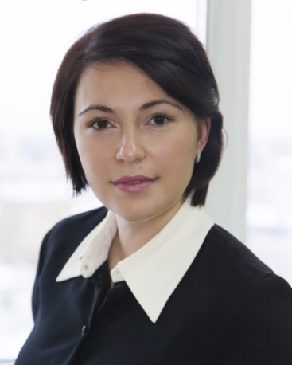
Практикующий юрист с десятилетним опытом юридической практики. Специализация: арбитражное управление, оспаривание кадастровой стоимости земельных участков и объектов капитального строительства, земельные споры.

Нелли окончила юридический факультет Челябинского государственного университета. Дополнительно защитила диплом оценщика в Международной академии экспертизы и оценки по программе переподготовки «Оценка стоимости предприятия (бизнеса)».

Еще во время учебы в вузе Нелли начала карьеру в Юридической компании «Сенат», а в 2009 году, после работы на разных позициях, возглавила ее. За 7 лет ее руководства компания значительно увеличила свое региональное присутствие и в настоящее время входит в 30 крупнейших консалтинговых групп России. В течение этих лет компания не проиграла ни одного дела по снижению кадастровой стоимости и уменьшению налоговых платежей.

Нелли Царева относится к типу руководителей, которые становятся настоящими наставниками для своих сотрудников. Основной акцент в корпоративной культуре делается на создании комфортной среды и эффективных внутренних коммуникаций, постоянном обучении и развитии персонала. Нелли досконально понимает все бизнес-процессы изнутри и с учетом этого выстраивает стратегию развития компании. Ей удается эффективно автоматизировать процессы и создавать инструменты для продуктивной работы всей команды.

Наталия Жижкун
Руководитель департамента оценки юридической компании «Сенат»

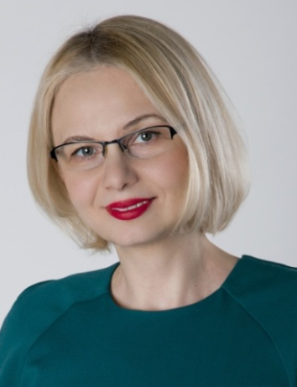
В 1998 году Наталия окончила Костанайский сельскохозяйственный институт, получила дополнительное образование в Южно-Уральском государственном университете по специальностям «Сметное дело и ценообразование в строительстве» и «Оценка бизнеса».

До прихода в юридическую компанию «Сенат» работала оценщиком в компаниях «Центр правовой помощи», «Вита гарант» и «ВнешЭкономАудит», занимала руководящую позицию в бюро системного анализа в Соколовско-Сарбайском горно-обогатительном производственном объединении (ССГПО), входящем в EurasianNaturalResourcesCorporation PLC (Евразийская Корпорация Природных Ресурсов), ENRC — международная группа компаний.

Сертифицированный судебный эксперт с 9-летним опытом оценочной деятельности. Специализация: судебная оценочная экспертиза по материалам дел, действительный член НП СРО «СВОД».

Ульяна Степанова
Директор направления имущественной и долговой безопасности
юридической компании «Сенат»

Юрист с двадцатилетним стажем и управленец со стажем 16 лет, профессиональный медиатор и арбитражный управляющий.

Ульяна в 2001 году окончила Южно-Уральский государственный университет по специальности «Юриспруденция». Затем прошла программы профессиональной переподготовки в Уральской академии государственной службы (менеджмент организации) и в ЮУрГУ (антикризисное управление и деятельность арбитражных управляющих), прошла курс повышения квалификации в Уральской юридической академии по программе «Медиация. Базовый курс».

Специализируется на делах в сфере банкротства, взыскании корпоративных долгов и сложных арбитражных процессах в области корпоративных конфликтов и имущественных споров.

